Dentro de la aplicación de QGIS se selecciona en la parte izquierda PostGIS y se crea una nueva conexión
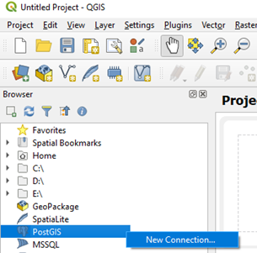

Se ingresa los datos sobre la conexión (host, usuario, contraseña y la base de datos)
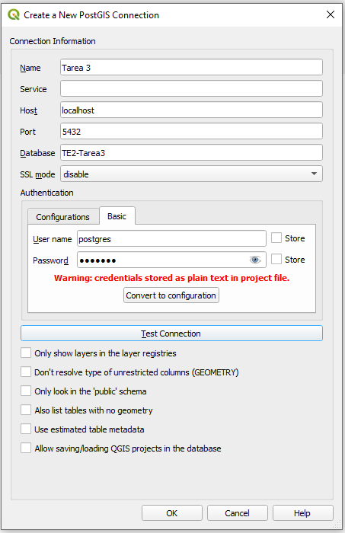

Luego se podrán ver las tablas de la base de datos

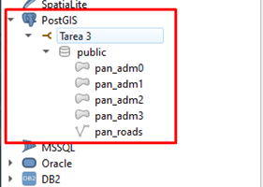

Pan_adm0
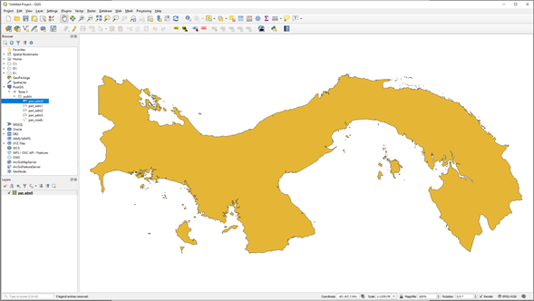

Pan_adm1
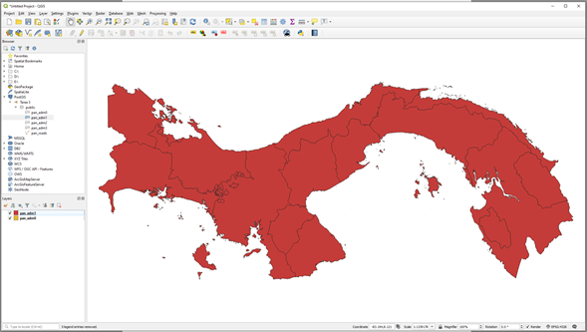

Pan_adm2
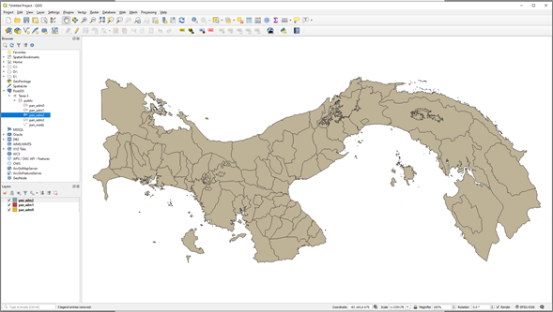
Pan_adm3
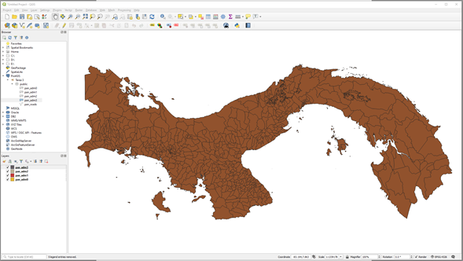

Pan_roads
